L’attività del gioco

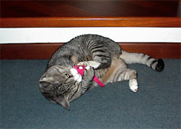
In natura i gatti sono formidabili cacciatori e a quest'attività dedicano moltissimo del loro tempo: sorvegliano costantemente il loro territorio e oltre a cacciare piccole prede spesso compiono delle vere e proprie esercitazioni “giocando” con mosche o altri insetti volanti, o magari anche solo con una foglia secca. Dobbiamo dare loro la possibilità di svagarsi in maniera idonea alla loro indole. I gatti si accontentano di economicissimi giochi casalinghi come uno spago appeso da qualche parte, palline di carta, piccoli topolini di stoffa, scatole di cartone con alcuni buchi, dentro ai quali tirare dei croccantini da catturare come se fossero prede, o tutto ciò la vostra fantasia vi suggerirà.

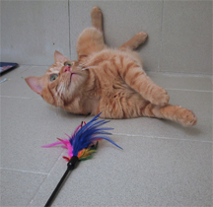
Sono animali molto attivi e curiosi, perciò bisognerà fare in modo che anche vivendo in casa abbiano sempre qualcosa da fare. Immaginate: se voi non aveste a disposizione la televisione, il videoregistratore, lo stereo per ascoltare musica, i vostri libri preferiti e foste costretti a passare tutto il vostro tempo in una casa dove c’è solo il divano e nient’altro da fare. Vi annoiereste a morte.
Così pure i gatti, se si trovassero in un posto privo di passatempi o distrazioni. Non dobbiamo perciò stupirci se, in mancanza di attrattive, inizieranno a giocare con i soprammobili, le tende, o si affileranno le unghie sui divani.

E’ importante cambiare i giochi, di tanto in tanto, perché le novità li incuriosiscono molto. Saranno inoltre molto felici se giocherete con loro. Ricordatevi di non usare mai le vostre mani come gioco, ma sempre oggetti. Le mani devono essere utilizzate solamente per le affettività, cioè per coccolarlo, in modo che il gatto non si abitui a mordervi o graffiarvi, ma capisca che il nostro corpo non deve essere aggredito neanche per gioco.

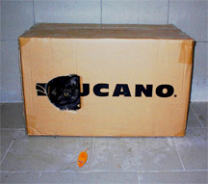
è molto importante spiegare questo ai bambini che altrimenti corrono il rischio di essere graffiati dal gatto al quale non è stato insegnato un corretto metodo di gioco.

